Nyhet! Druvan® Vinägrett Tomat & Ingefära
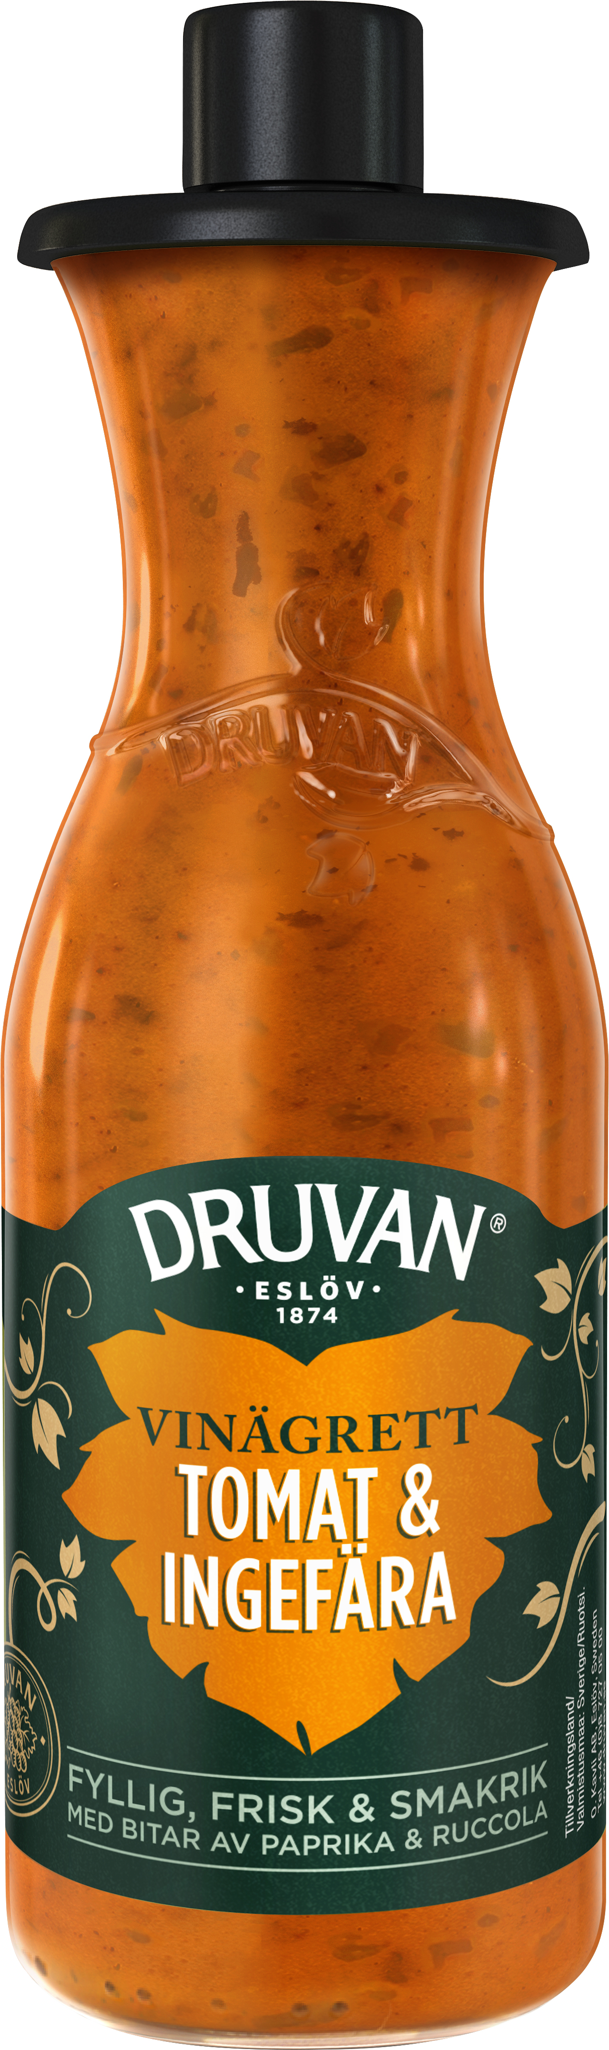
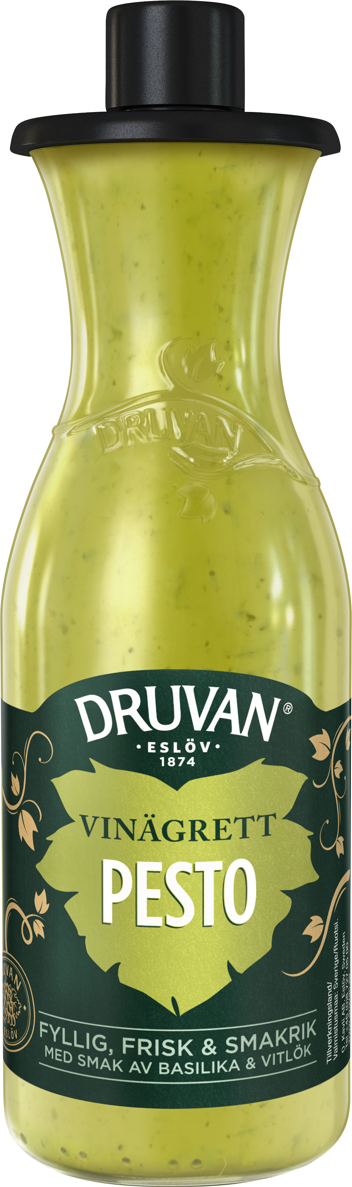
Druvan® Vinägrett Pesto är en grön och kär favorit i många hem, som nu får sällskap av en röd kompis med fyllig smak av saftiga tomater, ingefära och bitar av röd paprika och ruccola. En krämig fullträff på salladen!
Hälften av alla konsumenter i Sverige vill äta hälsosamt och hela 22% följer en specifik diet*. Fler och fler äter också mer vegetariskt**, vilket ger ett guldläge för nyttiga och goda sallader i alla dess former.

Intresset för det gröna på tallriken är större än någonsin, bland många andra gröna nyheter kan nämnas att stjärnkocken Tommy Myllymäki 2017 gav ut boken Sallad och att stjärnkocken Mathias Dahlgren öppnade den lakto-ovo-vegetariska succérestaurangen Rutabaga.

- Trots allt som händer inom mat och hälsa och inom det vegetariska området har det inte hänt så mycket i salladsdressingshyllan. Med tanke på det ökade hälsofokuset och det stora intresse som finns för den gröna tallriken är det därför väldigt roligt att kunna presentera en ny och god vinägrett på marknaden, säger Nina Sidenå, Brand manager för Druvan®.
Druvan® Vinägrett Tomat & Ingefära är en riktigt krämig och fyllig vinägrett med massor av smak, som ändå bara innehåller 15,4 g fett per 100 g, att jämföra med traditionell salladsdressing som brukar ligga runt 25 g per 100 g. Denna kraftfulla och lätt syrliga vinägrett gör en vanlig måndagssmiddagssallad till en riktig smaksensation och blir dessutom en härlig färgklick på tallriken.
Druvan® Vinägrett tillverkas i vår egen fabrik i Eslöv och flaskan kan användas som en snygg vas eller karaff när vinägretten tagit slut. Smart och hållbart!
Rekommenderat pris ca 26.90 kr.
Förpackningsstorlek: 300 ml.
Finns i butik fr.o.m. 12 februari 2018 hos Ica och Citygross.

*Yougov Food & Health Nordic Report 2017
**Mintel Food and Drink Trends 2017
För mer information och bilder vänligen kontakta:
Nina Sidenå, Brand Manager Druvan®
nina.sidena@kavli.se
Tel nr: 08–7270573

